学科分类号 0806 
本科生毕业设计

题目（中文）： 基于Vue2.0，Webpack,Cnode API搭建社区
（英文） The Design and Implementation of Roll-call System Based on iPhone

学生姓名： 陈晓洪
学 号： 1306404002
系 别： 计算机工程系
专 业： 网络工程
指导教师： 石元泉 副教授
起止日期： 2016.06——2017.05

2017年 5月 2 日

怀化学院本科毕业论文（设计）诚信声明

作者郑重声明：所呈交的本科毕业论文（设计），是在指导老师的指导下，独立进行研究所取得的成果，成果不存在知识产权争议。除文中已经注明引用的内容外，论文不含任何其他个人或集体已经发表或撰写过的成果。对论文的研究做出重要贡献的个人和集体均已在文中以明确的方式标明。本声明的法律结果由作者承担。

本科毕业论文（设计）作者签名：

年 月 日

目 录

摘 要 I
关键词 I
Abstract II
Key words II
1 前言 1
2 相关技术简介 4
2.1 node.js 4
2.2 Objective-C 5
2.3 SQLite 7
3系统需求分析与总体设计 9
3.1 系统可行性分析 9
3.1.1 经济可行性 9
3.1.2 技术可行性 9
3.1.3 法律可行性 9
3.2 需求分析 10
3.2.1 系统需求 11
3.2.2 性能需求 11
3.3 系统总体设计 12
3.3.1 系统功能模块设计 12
3.3.2 数据库设计 14
4 系统详细设计与实现 18
4.1 系统主页面 18
4.2 名单模块 20
4.3 点名模块 23
4.4 历史模块 24
4.5 统计模块 25
4.6 数据库访问 25
5 测试及性能分析 30
5.1 系统测试及结果 30
6结束语 33
参考文献 35
致 谢 36

基于Vue2.0，Webpack,Cnode API搭建社区

摘 要

如今技术的发展迅猛，前后端分离的趋势越来越迫在眉睫，层出不穷的前端框架和技术都在更好的支持着前后端分离的发展。框架的出现需要程序员去不断的试错和尝试开发，这时候技术的支持文档有些时候并不能解决全部的问题，我们需要有个社区平台去交流互动，提供问题的解决方案的讨论。社区环境的搭建要稳定更要灵活和快速，所以选择了vue2.0的语言作为开发语言，尝试了前后端分离，用Cnodejs的API进行数据的获取，Webpack进行文件的打包。该社区的搭建围绕着几个方面：全部的帖子；精华的帖子；分享的文章；有关技术的问答贴；招聘的帖子；登陆之后消息的提醒；关于社区这个项目的信息。 经测试，该系统能够较好地满足实际应用的需求。

关键词
点名；vue2.0；webpack; node.js; npm ;cnodejs API

The Design and Implementation of Roll-call System Based on iPhone

Abstract
With the arrival of information age and the development rapidly of the Mobile Terminal and Smartphone, the different corners in whole world are fulfilled with paperless about people’s life. Furthermore, the Roll-call is necessary to check on work for people and need urgent reformation. This project developed a Roll-call system which can improve the efficiency of the roll call. The Roll-call system includes five function modules: classification and management in roll call, roll calling, history data, statistics data and feedback. The system is run only in mobile phone and operated simply. This system is convenient to count and can save workload. This thesis introduces the main function of Roll-call system and the key technologies which include MVC, agency, Apple's iOS programming language, SQLite database. Finally, this system can be satisfied with the application demand according to the result of test.

Key words
Roll-call；iPhone；MVC; Objective-C; Two-dimension Code

1 前言
在计算机技与互联网技术快速发展的时代以及移动互联与3G技术的不断成熟的今天高校校园信息化的仅仅表现在高校数字化平台已经不能满足当今的需求了。现在高校学生迟到旷课时有发生传统的点名方式花费了大量时间效率低下还占用上课时间当然也不凡一些教师想出特别的点名的方式其效果都不明显，手机点名系统就是完善高校考勤辅助高校信息化平台。随着信息化时代的到来，以及移动终端、智能手机的迅速发展，无纸化开始充斥生活中的各个角落，而作为考勤一项必不可缺的方式—点名，也是迫切需要改革的。拿着名单逐一点名，用笔标记的方式，将逐渐淘汰，由手机点名代替纸点名，机器统计代替人工统计，这样一个方便的手机点名系统有着非常大的市场价值。本系统是在此前提下开发，主要用于提高学生或员工到勤管理的水平和点名系统专业化、理性化建设。
目前，基于iOS操作系统的手机点名软件寥寥无几，在App store上仅有一款这种类似的软件——“轻松点名”，并且其功能相对较少，用户体验一般，界面较为一般，很多较新的技术能促进用户体验的，没能及时更新。当然也有做得较好的地方，就是对数据处理方面是其优势。目前智能手机平台主要可分为iOS、Android、Windows Mobile以及Symbian，其中iOS平台是当前最热门的手机平台之一。其选择iOS平台的主要原因有以下几点：（1）iOS平台是由苹果公司开发的手持设备操作系统。苹果公司最早于2007年1月9日的Macworld大会上公布这个系统，最初是设计给iPhone使用的，后来陆续套用到iPod touch、iPad以及Apple TV等苹果产品上。iOS与苹果的Mac OS X操作系统一样，它也是以Darwin为基础的，因此同样属于类Unix的商业操作系统。原本这个系统名为iPhone OS，直到2010年6月7日WWDC大会上宣布改名为iOS。截止至2011年11月，根据Canalys的数据显示，iOS已经占据了全球智能手机系统市场份额的30%，在美国的市场占有率为43%；（2）iOS平台开发采用了Objective-C语言, Objective-C语言是一门优雅的类C语言，使得对C/C++语言有所了解的开发者都能快速的掌握其开发流程；（3）iOS平台是由苹果公司开发的手持设备操作系统。苹果公司最早于2007年1月9日的Macworld大会上公布这个系统，最初是设计给iPhone使用的，后来陆续套用到iPod touch、iPad以及Apple TV等苹果产品上。iOS与苹果的Mac OS X操作系统一样，它也是以Darwin为基础的，因此同样属于类Unix的商业操作系统。原本这个系统名为iPhone OS，直到2010年6月7日WWDC大会上宣布改名为iOS。截止至2011年11月，根据Canalys的数据显示，iOS已经占据了全球智能手机系统市场份额的30%，在美国的市场占有率为43%（4）iOS系统的开发平台Xcode，是一个集代码和图形界面于一体的开发平台，不管你用C、C++、Objective-C或Java编写程序，在AppleScript里编写脚本，还是试图从另一个奇妙的工具中转移编码，你会发现 Xcode 编译速度极快。每次操作都很快速和轻松,方便用户开发。
充分利用手机的移动性，体现了方便管理的优势，可用于各种场合的点名，可以是上课点名，或者公司点名等等，只要有iPhone手机都可以使用，通过该点名系统，点名时，用户只需手指轻轻一点，屏幕上名字立即标明该人到勤情况，一目了然，使用方便，任何时候想查看考勤统计便于统计。除此之外，更是对大学四年所学知识的整合，巩固，加以运用，是一个把理论运用于实践的一个过程，在开发中学习，查漏补缺。通过开发本系统，对面向对象思想、MVC架构、数据库设计等方面的知识都将有更深刻的理解，提高思考问题、解决问题的能力，培养良好的开发习惯和开发风格。

2 相关技术简介

2.1 node.js
Xcode是苹果公司向开发人员提供的集成开发环境（非开源），用于开发Mac OS X,ios的应用程序。其运行于苹果公司的Mac操作系统下。
Xcode 4 的核心部分是苹果电脑公司下一代业界标准的GCC编译器gcc4.0。新的编译器利用许多先进的最优化技术帮你从现存编码中获得更多性能。从超级计算世界借鉴来的自动向量化技术可以帮助你释放每台 Intel 系统中速度引擎的能量，而不需要编写向量化编码。其他的最优化工具则支持反馈定向的最优化，以及隐藏模块分析。
因为 Xcode 支持 CodeWarrior风格相关项目参考，所以可以保证把CodeWarrior项目文件快速方便地转移到Xcode。因为Xcode兼容 CodeWarrior风格在线编码汇编，所以从CodeWarrior到Xcode转变的消耗得到降低，也使得开发人员手动调整应用程序的临界性能部分。苹果电脑公司的Mac OS X综合开发环境Xcode为各种类型的Mac OS X软件项目提供项目编辑、搜索和浏览，文件编辑，项目构建和调试设备等功能。Xcode可用来辅助开发应用程序、工具、架构、数据库、嵌入包、核心扩展和设备驱动程序。Xcode支持开发人员使用C、 C++、Objective C、AppleScript和Java。Xcode能够和Mac OS X里众多其它的工具协作，例如综合用户界面结构应用程序；编译器如GCC、javac 和jikes；还有调试工具如gdb。

2.2 npm
Objective-C，通常写作OC和较少用的Objective C，是扩充C的面向对象编程语言。它主要使用于Mac OS X和GNUStep这两个使用OpenStep标准的系统，而在NeXTSteP和OpenStep中它更是基本语言。Objective-C可以在GCC运作的系统写和编译，因为GCC含Objective-C的编译器。十九世纪八十年代初，布莱德·确斯(Brad Cox)在其公司StepStone发明Objective-C。他对软件设计和编程的真实可用度问题十分关心。 Objective-C用途：编写IOS操作系统(如：iPhone、iPod touch、iPad 等苹果移动终端设备 )应用程序的利器 Tiobe在今年7月的编程语言排行榜中有一个显著变化是：一直在50名左右的Objective-C排名大幅提升，它的流行当归功于iPhone的成功，因为Objective-C一直被用于编写iPhone应用程序[5]。
Objective-C是非常实际的语言。它是用一个用C写成、很小的运行库，只会令应用程序的大小增加很小，和大部分OO系统使用极大的VM执行时间会取代了整个系统的运作相反。Objective-C写成的程序通常不会比其原始码大很多。而其函式库(通常没有附在软件发行本)亦和Smalltalk系统要使用极大的内存来开启一个窗口的情况相反。
Objective-C的最初版本并不支持垃圾回收。在当时这是争论的焦点之一，很多人考虑到Smalltalk回收时有漫长的死亡时间，令整个系统失去功用。Objective-C为避免此问题才不拥有这个功能。虽然某些第三方版本已加入这个功能(尤是GNUStep), Apple在其Mac OS X 10.3中仍未引入这个功能。一个问题是Objective-C不包括命名空间机制(namespace mechanism)。取而代之的是程序设计师必须在其类别名称加上前缀，时常引致冲突。虽然Objective-C是C的母集，但它也不视C的基本型别为第一级的对象。Objective-C同C++的异同：和C++不同，Objective-C不支持运算子重载(它不支持ad-hoc多型)。亦与C++不同，但和Java相同，Objective-C只容许对象继承一个类别(不设多重继承)。Categories和protocols不但可以提供很多多重继承的好处，而且没有很多缺点，例如额外执行时间过重和二进制不兼容由于Objective-C使用动态运行时类型，而且所有的方法都是函数调用（有时甚至连系统调用（syscalls）也如此），很多常见的编译时性能优化方法都不能应用于Obj-C（例如：内联函数、常数传播、交互式优化、纯量取代与聚集等）。这使得Obj-C性能劣于类似的对象抽象语言（如C++）。不过Obj-C拥护者认为既然Obj-C运行时消耗较大，Obj-C本来就不应应用于C++或Java常见的底层抽象。单一继承：Objective-C不支持多重继承，（同Java和Smalltalk），而C++语言支持多重继承[7]。动态：Objective-C是动态定型（dynamicaly typed)所以它的类库比C++要容易操作。Objective-C 在运行时可以允许根据字符串名字来访问方法和类，还可以动态连接和添加类。在C++里，对象的静态类型决定你是否可以发送消息给它，而对Objective-C来说，由动态类型来决定。
Objective-C流行的主要原因可能是它是唯一一种可以为iphone和ipad编程的语言。但单从编程语言的角度来看，诞生于1986年的Object-c并没有表现出多少新意[8]。2013年1月Object-C继续停留在第三位。随着手机应用程序市场的继续增长占着主导的地位，预计Java（Android）和C++/C#（Windows Phone）也将会重获民心，而Objective-C也会继续增长。4月份最主要的变化是 C 语言超越 Java 又居第一，而 C++ 超过 Objective-C 位列第三。

2.3 vue.js
SQLite是遵守ACID的关系型数据库管理系统，它包含在一个相对小的C库中。它是D.RichardHipp建立的公有领域项目。不像常见的客户-服务器范例，SQLite引擎不是个程序与之通信的独立进程，而是连接到程序中成为它的一个主要部分。所以主要的通信协议是在编程语言内的直接API调用。这在消耗总量、延迟时间和整体简单性上有积极的作用。整个数据库(定义、表、索引和数据本身)都在宿主主机上存储在一个单一的文件中。它的简单的设计是通过在开始一个事务的时候锁定整个数据文件而完成的[8]。
它具有数据库的一般特性，主要包括：1）ACID事务；2）零配置 无需安装和管理配置；3）储存在单一磁盘文件中的一个完整的数据库；4）数据库文件可以在不同字节顺序的机器间自由的共享；5）支持数据库大小至2TB；6）足够小, 大致3万行C代码, 250K；7）比一些流行的数据库在大部分普通数据库操作要快；8）简单, 轻松的API；9）包含TCL绑定, 同时通过Wrapper支持其他语言的绑定；10） 良好注释的源代码, 并且有着90%以上的测试覆盖率；11）独立: 没有额外依赖；12）Source完全的Open, 你可以用于任何用途, 包括出售它；13）支持多种开发语言,C, PHP, Perl, Java, C#,Python, Ruby。
SQLite虽然很小巧，但是支持的SQL语句不会逊色于其他开源数据库，它支持的大多数SQL操作以及事务处理功能等等。它有点像Microsoft的Access，但是事实上它们区别很大。比如SQLite 支持跨平台，操作简单，能够使用很多语言直接创建数据库，而不象Access一样需要Office的支持。如果你是个很小型的应用，或者你想做嵌入式开发，没有合适的数据库系统，那么现在你可以考虑使用SQLite。

2.4 webpack

3系统需求分析与总体设计

3.1 系统可行性分析
该阶段通过对系统目标的初步调研和分析,提出可行性方案并进行论证。在这里主要从技术可行性、经济可行性和法律可行性三方面进行分析。

3.1.1 经济可行性
开发该系统所需的相关资料可以通过以学校或者公司为模型采集, 所需的其他应用软件、硬件系统也易于获得。对于在此行业工作的人员,开发成本还能接受。而引进使用本系统后,与传统方式相比,具有高效率、低成本、高质量的特点,可以节省不少人力、物力及财力。所以从经济的角度来看,该系统可行。

3.1.2 技术可行性
技术可行性要考虑现有的技术条件是否能够顺利完成开发工作,软硬件配置是否满足开发的需求等。本系统是在Mac系统开发，用的是objective-C开发语言,调试相对简单,对于当前的Mac电脑硬件配置也完全能满足开发的需求,因此在技术上是绝对可行的。软件方面:由于目前单机模式相对发展成熟,故软件发平台成熟可行,它们速度快、容量大、可靠性能高、价格低,完全能满足系统的需求。

3.1.3 法律可行性
1. 所有技术资料都为合法。
2. 开发过程中不存在知识产权问题。
3. 未抄袭任何网站,不存在侵犯版权问题。
4. 开发过程中未涉及任何法律责任。
综上所述,本系统的开发从技术上、从经济上、从法律上都是完全可靠的。

3.2 需求分析
软件设计的一个重要的环节，在制作程序之前要了解用户的业务活动,了解学校或者公司点名是如何进行操作的,应该具有哪些功能。开发过程中,要了解用户的环境和要求,即需要哪些数据,如何发送,数据的格式是什么,需要保留哪些数据,数据量及数据的增长率有多少等。还必须对手机点名系统的优缺点做出正确的评价。在了解用户环境的同时,还要知道一些细节的问题。在准备建立手机点名系统时,要尽量让用户多提要求,使各方面的要求尽量齐全,这里可以暂时不必考虑编程能否实现。下面分析一下该点名宝-iPhone手机点名系统应该具有哪些业务: 1）如果要对名单的人员不同层次的点名，需要能分类管理名单；2）对名单点名时能直观的显示到勤情况，到勤结果分三种情况：到勤，缺勤，请假。3）系统能根据点名的时间来查询到勤信息，可以有表格形式和柱形图显示，且可以修改系统到勤结果。4）系统能根据名单中的人员来统计到勤，以扇形图显示百分比，以表格显示具体信息，对表格中的具体信息以二维码发送到指定的邮箱。5）用户用了该系统后，可以发送邮件提供宝贵的建议与要求。

3.2.1 系统需求
系统能够持续更新，根据用户提供的宝贵意见和使用该软件时遇到的问题，能改正问题，及时的发布新版本，解决用户所需，给用户更好的体验。在该手机点名软件中,不仅要求功能完善、界面友好、提示清楚,操作简单，而且要先安装相应的硬件和软件，为保证系统的开发和运行环境。具体的开发、运行环境要求包括:
系统要求：Mac OS X 10.8或者更新版本。
开发工具： Xcode4.4。
iPhone软件开发工具包： iPhone SDK5。
程序开发语言：Objective-C2.0。
模拟器：iPhone Simulator。
运行环境：iPhone4或者更新版本

3.2.2 性能需求
为了保证系统能够长期、安全、稳定、可靠、高效地运行,本系统应该满足以下性能需求。
- 准确性和及时性：
系统处理的准确性和及时性是系统的必要性能。由于本系统的添加功能对于整个系统的功能和性能完成举足轻重。作为系统的很多数据来源,而补丁的内容 和时间又影响用户的决策活动,其准确性和及时性很大程度上决定了系统的成 败。在系统开发过程中,必须采用一定的方法保证系统的准确性和及时性。
- 易用性：
本系统是直接面对用户的,而用户往往对计算机并不是非常熟悉。这就要求 系统能够提供良好的用户接口,易用的人机交互界面。要实现这一点,就要求系 统应该尽量使用用户熟悉的术语和中文信息的界面,从而保证系统的易用。

3.3 系统总体设计
本系统使用运行在Max OS系统上的集成开发环境Xcode4.4来完成整个应用程序的功能。采用了MVC的架构模式，将业务逻辑和视图分离，使模型和视图可以独立修改，互不影响，方便了开发。历史模块与统计模块使用UIScrollView和UITableView来显示具体信息，使用Sqlite3数据库来对数据持久化保护。邮件、电话功能的调用，贴近人性化设计。

3.3.1 系统功能模块设计
系统设计是系统开发过程的第二个阶段。这一阶段是根据系统调查与分析阶段的结果,在已经获准通过的系统说明书的基础上,进行新系统的设计。系统设计包括两方面的工作:首先是系统总体结构的设计,即把系统的功能分解成许多基本功能模块,确定它们之间的联系,规定它们的功能和处理流程;其次是具体的物理设计,即对实现系统的各项功能,选择具体的技术手段和处理方式。因此, 如果说系统研制人员在系统调查与分析阶段的任务是逻辑上弄清楚系统“做什么"的话,在系统设计阶段的任务则是在物理上确定系统“如何去做”。
系统的实施与转换是新系统付诸实现的阶段,前面开发的过程已经为系统的实现做了大量的准备工作,如今,系统的研制工作便要进入全面的实施和转换阶段。本阶段的工作需要大量的人力、物力,占用的时间也比较长,必须在用户的支持下,做好系统实施的组织管理工作。主要是根据实施方案,分别完成系统环境的实施、程序设计、系统调试和系统转换四大任务,最后把一个可以实际运行的系统交给使用者。这一阶段是落实系统研制方案的关键阶段,必须给予充分的重视。
点名宝主要有五个模块:分类管理模块、名单管理模块、历史与统计模块、点名模块、反馈模块, 其中分类管理模块与点名模块为本系统的核心,其他的模块主要对系统提供相关的支持。如图3.1所示。

点名宝

分类管理模块
名单管理模块
历史模块
点名模块
统计模块
反馈模块

图 3.1 系统模块图
（1）分类管理模块：该模块主要包括对点名集体的增加、删除，以便于不同点名集体的统计。
（2）名单管理模块：对某个点名集合的人员的操作，包括增删改查，以及人员的名字的首字母排序等等。
（3）点名模块：根据所选点名集合，进行点名，分表格点名和名片点名两种，到勤结果分到勤，请假，未到三种。
（4）历史模块：根据点名时间，分不同时间段（一个月，一周等等）进行统计，以柱形图和表格的形式显示，表格形式下可以修改点名状态，可以对每次点名的情况上传。
（5）统计模块：根据名单信息，分不同时间段（一个月，一周等等）进行统计，以扇形图和表格的形式显示。
（6）反馈模块：用户对此软件的不足以及建议，可以以邮件的方式发送邮件到指定的邮箱，便于及时改进和更新。

3.3.2 数据库设计
数据库是信息系统的核心和基础。它把信息系统中大量的数据按一定的模型组织起来,提供存储、维护、检索数据的功能,使信息系统可以方便、及时、准确地从数据库中获得所需的信息。一个信息系统的各个部分能否紧密地结合在一 起以及如何结合,关键在数据库。因此只有对数据库进行合理的逻辑设计和有效 的物理设计才能开发出完善而高效的信息系统。数据库设计是信息系统开发和建设的重要组成部分。
数据库是一种存储数据并对数据进行操作的工具。数据库的作用在于组织和表达信息,简而言之,数据库就是信息的集合。计算机的数据库可以分为两类: 非关系数据库和关系数据库。关系数据库中包含了多个数据表的信息,数据库含有各个不同部分的术语,像记录、域等。
数据库之间的关系指明两个库之间共享一个共同的关键字值。一个连接是指 一种虚拟的表,这种表是在当用户要求从相互关联的各个不同的表中获取信息时 建立的,关键字段用于在相互连接的不同表中查找匹配的记录。一个更高级的连 接形式称为自连接。这种连接是指一个表被连接到它自己的一个字段,或在不同的纪录中由重复数据的组合字段。数据库中有三种不同类型的关键字:主关键字、 组合关键字和外关键字。在表中使用的关键字类型用于描述库表示什么以及在数 据库中如何与其它的库建立关系。
1)关键实体及其属性的设计
(1) 名单信息及其属性（编号、姓、名、性别、电话、邮箱、地址、备注）的关系如图3.2所示。
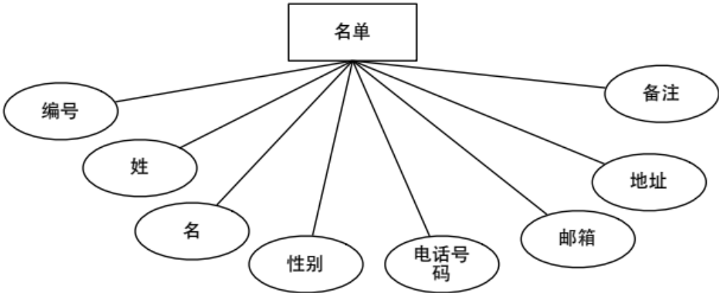
图3.2 名单信息E-R图

(2) 名单分类及其属性（编号、名字）的关系如图3.3所示
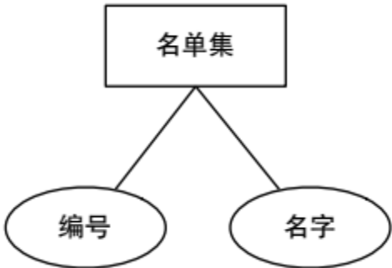
图3.3 名单集E-R图
(2) 主要数据表的设计：
表3.1：user表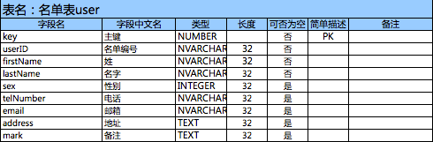
表3.2：rollcall表 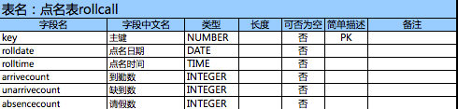
表4.2 unarrive表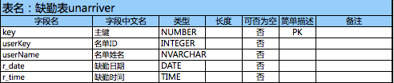
表4.2 absence表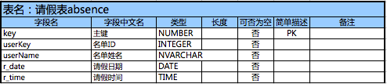

4 系统详细设计与实现
4.1

4.1 系统主页面

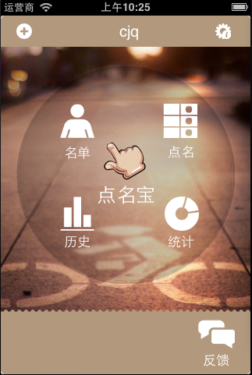

图4.1 主页面

如图4.1所示，点名宝的设计风格就是清新自然，让用户在使用该软件时有个好的心情。如界面所示，主界面直接显示了系统的几个模块：分类模块、名单模块、点名模块、历史模块、统计模块以及反馈模块。
按钮“+”的“Click”事件执行代码如下：
if (buttonIndex == 1) {
if (![_userListNameArr containsObject:[[alertView textFieldAtIndex:0] text]]) {//不包含此点名集
self.listName = [[alertView textFieldAtIndex:0] text];
[_titleBT setTitle:_listName forState:UIControlStateNormal];
[_userListNameArr addObject:[[alertView textFieldAtIndex:0] text]];//添加到数组中
[_userListNameArr writeToFile:[NSString stringWithFormat:@"%@/Documents/名单名.xml", NSHomeDirectory()] atomically:YES];//写进XML文件
self.dbPath = [NSString stringWithFormat:@"%@/Documents/%@.db",NSHomeDirectory(),_listName];//写入数据库
[dbHandle setDbPath:_dbPath];
[dbHandle creatTable];
[self setUsersAndRollCallsFromDB]; //写入数据库
}else{[self showMessage:@"该名单已存在"];}
添加按钮的作用是添加一个新的点名集，添加成功后会在主题处显示点名集的名字，其添加功能流程图如下：
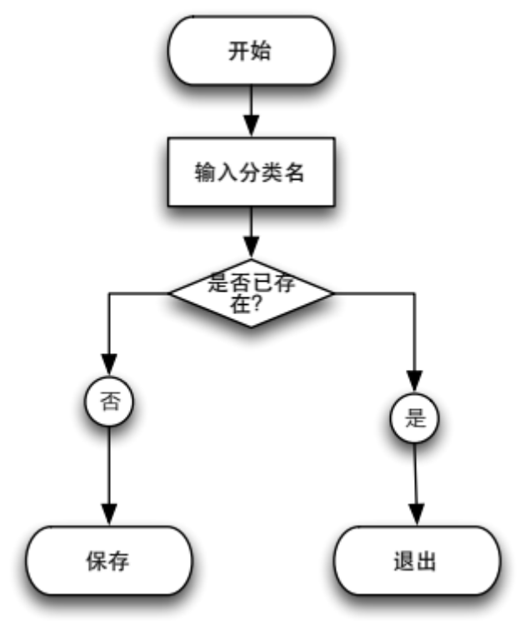
图4.2 添加点名集流程图

4.2 名单模块
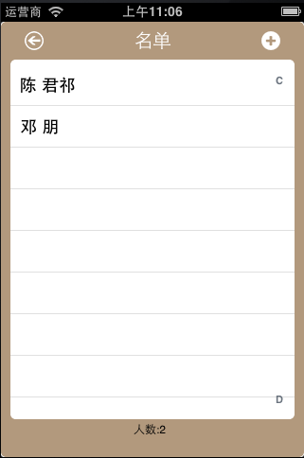

图4.3 名单模块显示主页
如图4.3所示，在该模块中，右上有添加名单的按钮，添加分手动添加和通讯录添加，中间是表格显示名单中的人员，右侧是索引条，可以根据索引条查找名单。点击添加按钮进入如图4.4界面：
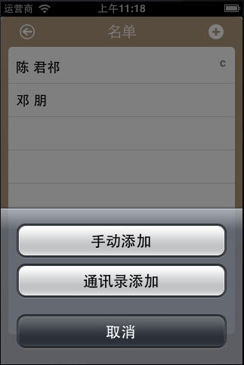
图4.4 添加弹出视图

进入手动添加页面如图4.4所示：
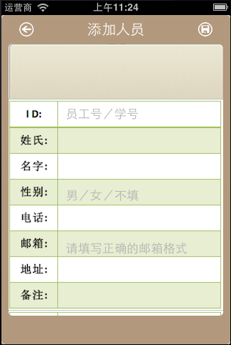
图4.5 手动添加页面
手动添加按钮页面中的信息保存的代码实现为：
-(void)addPeople:(RealAddViewController *)controller
{
User * user1 = [[User alloc]init];
if ([controller.firstNameField.text length]*[controller.lastNameField.text length]!=0) {
user1.lastName = controller.lastNameField.text;
user1.firstName = controller.firstNameField.text;

}
else
{
UIAlertView * alert = [[UIAlertView alloc]initWithTitle:nil message:@"姓名不能全为空" delegate:nil cancelButtonTitle:@"OK" otherButtonTitles: nil];
[alert show];
[alert release];
return;
}
user1.userID = controller.userIdField.text;
user1.telNumber = controller.telField.text;
user1.email = controller.emailField.text;
//controller
if ([controller.genderField.text isEqualToString:@"男"]) {
user1.gender = male;
}else if ([controller.genderField.text isEqualToString:@"女"])
{
user1.gender = female;
}else
{
user1.gender = unkonwn;
}
user1.address = controller.addressField.text;
user1.mark = controller.markField.text;
//添加
[dbHandle insertUserToDB:user1];
[addressBook addPeopleToAddressBook:user1];
[_userArr addUser:user1];
[user1 release];
[_userListView reloadData];
UIAlertView * alertView = [[UIAlertView alloc]initWithTitle:nil message:@"添加成功" delegate:self cancelButtonTitle:@"OK" otherButtonTitles: nil];
[alertView show];
[alertView release];
}

4.3 点名模块
点名模块中，分表格点名（图4.6）和名片点名（图4.7），如果是没有点名的人，在保存点名结果的时候会提示是否把未点名的当作已到处理，点名的结果直接显示在界面上，让用户一目了然：
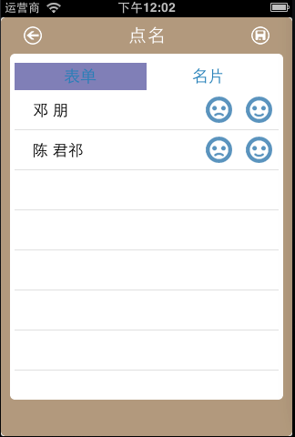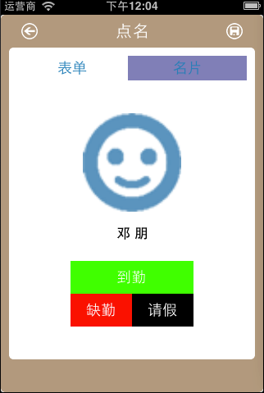
图4.6 表格点名 图4.7 名片点名
点名后保存数据的流程为：首先，判断点名信息中的请假数组中是否未0，不为0则遍历数组，然后将请假的名单添加到数据库中，未到的处理也是一样的，请假人员的数据处理代码为：
{
[_rollCallArr addRollCall:_rollCall];//把点名添加到数组中
if ([_rollCall.absence count]!=0) {//如果请假数组中的count不为0
for (int i = 0; i < [_rollCall.absence count]; i++) {//遍历
NSNumber *keyNumber = [NSNumber numberWithInteger:[[_rollCall.absence objectAtIndex:i] Key]];
NSDictionary *dic = [[NSDictionary alloc] initWithObjectsAndKeys:keyNumber,@"key",[NSString stringWithFormat:@"%@ %@",[[_rollCall.absence objectAtIndex:i] lastName],[[_rollCall.absence objectAtIndex:i] firstName]],@"userName",_rollCall.rollCallDate,@"date",_rollCall.rollCallDate,@"date",_rollCall.rollCallTime,@"time",nil];
[_rollCall.absence removeObjectAtIndex:i];
[_rollCall.absence insertObject:dic atIndex:i];
[dbHandle insertAbsenceToDB:dic];//添加到数据库中
[dic release];
}

4.4 历史模块
点名后在历史模块中看到此次点名的结果，有柱形图显示和表格显示，每种显示都以时间段的形式来显示不同的数据；在柱形图显示中，分别以不同颜色显示到勤情况；在表格显示中，可以根据每次的点名时间查看每次点名的到勤情况，根据需要修改到勤情况，具体显示分别如图4.8，图4.9：
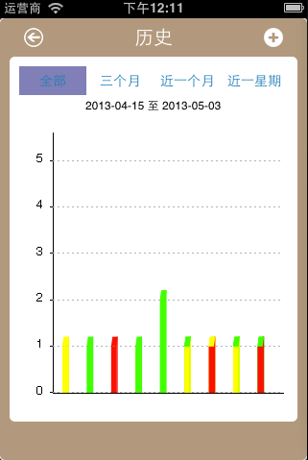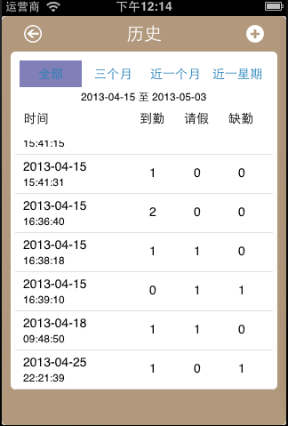
图4.8 历史柱形图 图4.9 历史表格图

4.5 统计模块
统计模块是按名单的统计到勤情况，同样分扇形图和表格显示，每种显示都可以按时间段来显示不同的数据；扇形图显示的是在不同时间段里面的几种到勤情况的百分比，而表格显示的是根据名单列表显示到勤情况，用户还可以把某名单的情况以二维码的形式发送到指定邮箱，两种不同的显示方式效果图分别如图4.10，图4.11：

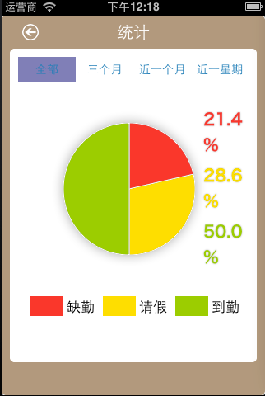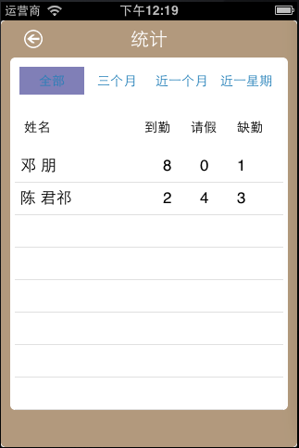
图4.10 统计扇形图 图4.11 统计表格显示图

4.6 数据库访问
数据库与模块间的关系如图4.12所示：
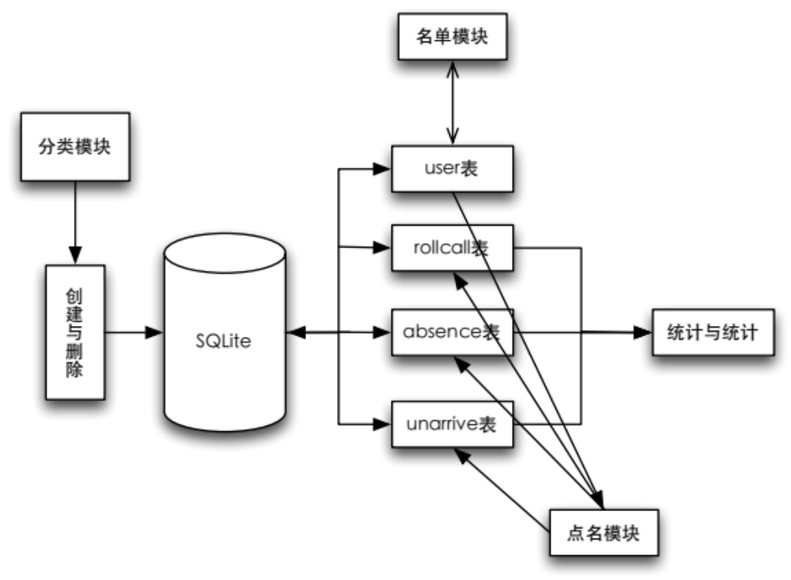
图4.12 数据库与模块关系图

为了实现创建分类模块，该系统使用的方法是每创建一个分类则创建一个数据库，数据的库的创建比较简单，在创建表的同时会创建数据库，创建一个user表的代码为（其他表的创建只是SQL语句的改变）：
char* err;
const char* dbFilePathUTF8 = [_dbPath UTF8String];//数据的地址
NSString *querryStatementNS;
const char* querryStatement;
//创建user表
if( SQLITE_OK == sqlite3_open(dbFilePathUTF8, &db)){
//打开数据库
querryStatementNS = @"create table user(key integer primary key autoincrement, userID nvarchar(32),firstName nvarchar(32),lastName nvarchar(32),sex integer,telNumber nvarchar(32),email nvarchar(64),address text,mark text)";
querryStatement = [querryStatementNS UTF8String];
//把SQL语句转换为const char*类型
if (SQLITE_OK == sqlite3_exec(db, querryStatement, NULL, NULL, &err)) {//执行语句成功
sqlite3_close(db);//关闭数据库
}
else{
UIAlertView *alert = [[UIAlertView alloc] initWithTitle:@"错误" message:@"创建表失败" delegate:nil cancelButtonTitle:@"OK" otherButtonTitles:nil];//错误提示
[alert show];
[alert release];
}
}
名单的添加与删除与user表的操作以及点名后分别给rollcall表和absence表以及unarriver表写入数据，其打开数据库与关闭数据库是每次修改表必须要进行的操作，这里代码就省略了，其写入关键代码为：
if( SQLITE_OK == sqlite3_open(dbFilePathUTF8, &db)){
querryStatementNS = [NSString stringWithFormat:@"insert into user(userID,firstName,lastName,sex,telNumber,email,address ,mark) values(\"%@\",\"%@\",\"%@\",%d,\"%@\",\"%@\",\"%@\",\"%@\")",user.userID,user.firstName,user.lastName,user.gender,user.telNumber,user.email,user.address,user.mark];
//SQL语句
querryStatement = [querryStatementNS UTF8String];
if (SQLITE_OK == sqlite3_prepare(db, querryStatement, -1, &dbps, NULL)) {//预处理成功
sqlite3_step(dbps);//执行SQL语句
}
其他的写入如代码操作步骤一样，不同的只是SQL语句。而读出的代码为：
-(NSMutableArray *)readAbsenceFromDB
{
NSMutableArray *absenceArr = [[[NSMutableArray alloc] init] autorelease];
//初始化一个可变数组
const char* dbFilePathUTF8 = [_dbPath UTF8String];//数据库的地址
NSString *querryStatementNS = [NSString stringWithFormat: @"select * from absence"];//SQL语句
const char* querryStatement = [querryStatementNS UTF8String];
if (SQLITE_OK == sqlite3_open(dbFilePathUTF8, &db)) {//打开数据库
if (SQLITE_OK == sqlite3_prepare_v2(db, querryStatement, -1, &dbps, NULL)) {//预处理数据库
while (sqlite3_step(dbps) == SQLITE_ROW) {//遍历表
NSMutableDictionary * dic = [[NSMutableDictionary alloc] init];
NSNumber *keyNumber = [NSNumber numberWithInt:sqlite3_column_int(dbps, 1)];//读出第一个属性的数据
[dic setObject:keyNumber forKey:@"key"];
[dic setObject:[NSString stringWithUTF8String:(char*)sqlite3_column_text(dbps, 2)] forKey:@"userName"];
//读出第二个属性数据
[dic setObject:[NSString stringWithUTF8String:(char*)sqlite3_column_text(dbps, 3)] forKey:@"date"];
//读出第三个属性数据
[dic setObject:[NSString stringWithUTF8String:(char*)sqlite3_column_text(dbps, 4)] forKey:@"time"];
//读出第三个属性数据
[absenceArr addObject:dic]; //把一条数据添加到数组中
[dic release];
} } }
sqlite3_finalize(dbps);//释放开辟空间
sqlite3_close(db);//关闭数据库
return absenceArr;//返回得到的数组
}

5 测试及性能分析
通过对系统的各个功能模块，包括点名集的添加、删除，名单的手动添加和通讯录添加、删除、查看、修改，表格点名和名片点名、历史显示和统计模块中的数据显示、以及反馈信息的发送。

5.1 系统测试及结果
系统测试及结果，如表5.1所示：
表5.1 系统测试及结果表
测试功能名称 | 测试数据 | 事件 | 预测测试结果 | 实际测试结果
添加名单集 | 名单集名称：网络五班  名单集名称：123 | 增加名单集合 | 添加点名集，在主页顶部显示网络五班。 | 与预测结果相同
删除点名集 | 删除123 | 删除 | 删除成功 | 与预测结果相同
浏览名单集 |  | 点击名单按钮 | 链接正常，显示点名集下所以的名单 | 与预测结果相同
手动添加名单 | ID:0906405037  姓：陈，名:军  性别：男  电话：1326345667 | 增加 | 添加名单成功，在名单列表中显示。 | 与预测结果相同
通讯录添加 | 通讯录名单：陈君祁 | 增加 | 添加名单成功，名单列表显示。 | 与预测结果相同
修改名单信息 | 把陈军的邮箱改为：123456@qq.com | 修改 | 陈军信息修改成功 | 与预测结果相同
删除名单 | 删除陈军 | 删除 | 删除成功 | 与预测结果相同
表格点名  名片点名 | 陈君祁：未到 | 点名 | 在点名时显示点名结果，未完全点名时，提示是否给未点名着“到勤”结果 | 与预测结果相同
浏览历史模块 |  | 点击历史按钮 | 链接正常，显示历史模块 | 与预测结果相同
修改点名结果 | 陈君祁：  未到->请假 | 修改 | 陈君祁点名信息修改成功 | 与预测结果相同
删除点名 | 删除本次点名 | 删除 | 删除成功 | 与预测结果相同
扇形图显示 | 上次点名 | 显示 | 扇形图显示到勤结果的百分比 | 与预测结果相同
表格显示 |  | 显示 | 按名单显示每个时间段的到勤结果 | 与预测结果相同
二维码显示点名信息 | 陈君祁的统计 | 显示 | 陈君祁的统计信息以二维码的形式显示，二维码扫描能得到想要的信息。 | 与预测结果相同
发送二维码 | 陈君祁的统计信息的二维码 | 发送邮件 | 能发送到指定邮箱 | 不能达到实际效果，原因：不是真机测试，故不可以。
反馈信息 | 用户的邮件 | 发送邮件 | 能发送到指定邮箱 | 不能达到实际效果，原因：不是真机测试，故不可以。

5.2 结果分析
根据一些的测试和同学们的帮忙，以及知道老师的指导，发现了该软件存在的不足：
1） 添加名单模块，不能批量添加，如果数据量大，则工作量将较大。
2） 名单的属性中没有照片，故在点名时，不能显示名单的实际模样。
3） 历史与统计模块中，按时间段显示结果不能用户控制，不能达到用户想要的效果。
4） 统计模块中的二维码上传与反馈模块中的邮件发送都是以邮箱的形式发送，没用服务器，数据的保存大多数只能在本地。
当然，本系统还是有很多优点的，具体表现在：
1） 能够创建点名集，分类管理名单，方便用户操作。
2） 名单中的索引条能够给用户快速的查找名单。
3） 点名的的方式多样化：表格点名和名片点名。
4） 柱形图显示历史，扇形图显示统计百分比，直观的显示给用户。
5） 二维码显示统计信息，用一个图片保存大量的数据。

6结束语
2012年10月，我开始了我的毕业设计工作，时至今日，设计论文都已完成。回想起这段简章而又充实的毕业设计工作过程，我感慨万千，从一开始自己茫然不知所措，在与指导老师的交流后，指导老师帮助我看清了毕业设计的方向。
其实，从我一开始看到老师上课点名时候就萌生了做这样一个iPhone手机点名系统的想法，但是苦于自己专业知识欠缺，平时各科学习任务也比较重，一直都没有做。在学习IOS开发后，就开始了我做这个系统，一开始本来想只为老师做这样一个点名系统，但在与指导老师深入探讨了系统如何实现，怎么做的时候，我发现，这样一个系统可以扩展到各个方面，公司点名，学校点名都可以，在这里，我真的很感谢指导石老师的理解和帮助。
开始着手做系统的时候，我还是很犯难的，当遇到自己很多东西都不懂的时候，我开始内疚自己这些年来的专业知识学习，学的很不到位。意识到这一点之后，我就加强专业知识的学习，在网上下载IOS开发的视频教材，边听边学。收获很大，进步也很快。除此之外，我还经常跑去图书馆借些书来学习，同时也充分利用网络资源，在网上解决实际问题，也和班上同样在培训同学交流技术问题。
在做的过程中也遇到过很多麻烦，每当遇到自己通过努力还是不能解决的问题时，我就找石老师交流，每一次石老师都耐心的帮助我分析，解决问题。最终，我在老师和同学的帮助下完成了系统的设计和开发。
脚踏实地，认真严谨，实事求是的学习态度，不怕困难、坚持不懈、吃苦耐劳的精神是我在这次设计中最大的收益。

参考文献
[1] 严蔚敏，吴伟明.数据结构（C语言版）［M］.北京：清华大学出版社，1997。
[2] 陆颖.30天精通iPhone手机编程［M］.北京：清华大学出版社，2011。
[3] 科施恩(Kochan.S.G)著，张波等译.Objective－2.0程序设计［M］.北京：机械工业出版社。
[4] (美)李伟梦 著，张龙 译.iPhone SDK编程入门经典：使用Objective-C(移动与嵌入式技术)［M］.北京：清华大学出版社，2011。
[5] (美)Dan Pilone，Tracey Pilone著.深入浅出iPhone开发［M］.北京：人民邮电出版社，2011。
[6] (美) Christopher Allen, Shannon Appelcline著.iPhone开发实战［M］.北京：人民邮电出版社，2009。
[7]（美）乔纳森 著.AppStore掘金——iPhone SDK应用程序开发［M］.北京：人民邮电出版社，2010。
[8]（美）坎贝尔 著.iPhone SDK3开发快速上手［M］.北京：机械工业出版社，2010。
[9] （美）萨丹 著.iPhone开发秘籍（第2版）［M］.北京：人民邮电出版社，2010。
[10]（美）Jack Nutting 著.iOS5基础教程［M］.北京：人民邮电出版社，2012。
[11] (美)戴维·艾伦 著.《Getting Things Done》[M].北京：中信出版社，2002。

致 谢

值此提交本论文之际，我首先要向导师石元泉石老师表示衷心的感谢。课题是在石老师的悉心指导下选定并完成的。做毕业设计的过程也是我成长的一个过程，本次毕业设计的每一个地方都凝聚着石老师的心血，没有老师的悉心指导和帮助，就没有本论文的顺利完成和我的成长。
衷心感谢石元泉老师所给予的无私帮助，他渊博的学识、敏锐而超前的学术意识、民主而严谨的治学作风将使我受益终生，并激励我在今后的工作、学习和生活中，时刻保持勤奋刻苦的工作态度和求实创新的敬业精神。
感谢怀化学院计算机工程系的各位老师，在他们的帮助下，使这次我的毕业设计和论文能够顺利完成。
感谢怀化学院计算工程系09级网络五班的各位同学，大家的热情和团结对我起到了极大的鼓舞和帮助。
感谢所有关心和帮助过我的人，正是你们的关心和帮助，使我的毕业设计才能得以顺利地完成。
谢谢大家！并祝大家在今后的工作和生活中一切顺利！

